お取引店様各位

東芝映像ソリューション株式会社

東芝映像ソリューション商品のサービス体制（お問い合わせ窓口追加）ご案内

拝啓 時下ますますご清栄のこととお慶び申し上げます。日頃は格別のご厚情を賜り有難うございます。
この度、２０２０年７月1日より、東芝映像ソリューション商品のサービス体制を変更させて頂くこととなりました。
つきましては、既に各ご質問に対するお問い合わせ窓口は既にご案内させていただいておりますが、この窓口に加えて弊社サービス出張修理サービスセンターにおけるサポート窓口をご案内させていただきます。

記

１．東芝映像ソリューション商品のサービス体制（修理・部品販売等）の変更
従来、お得意様からご依頼いただきました東芝映像ソリューション(株)（以下､TＶＳ）商品の修理や部品の
販売等は、東芝コンシューママーケティング(株)（TCM）が承っておりました。
今後はTVSが修理及び部品販売などの当該業務を引き継ぎ実施してまいります。

◆対象商品：ＴＶ、BD/DVDレコーダー・プレーヤー、BS/CS 4K録画チューナー
映像周辺機器(壁掛け金具、TV用USB-HDD、サウンドバー、テレビ回転台、リモコン等)

２．問い合わせ窓口ご案内
（１）REGZAサポートセンター（映像機器 出張修理/修理部品/持込修理）
受付時間 ９：００～１９：００（年中無休）
電話番号（共通）：０１２０－８５－１０４８
：０５７０－２００－７１２
：０１７３－６６－５３５９
※IVRにて振り分け
１番：出張修理のご相談
２番：修理部品のご相談
３番：持込修理のご相談
ＦＡＸ番号
（出張修理）：０１２０－８０－１０４８
（修理部品）：０１２０－２８－１０４８
（持込修理）：０１２０－１０４８－９７

（２）技術サービス費お問合せ先について
受付時間 ９：００～１７：００（祝日及び弊社規定休業日を除く）
メールアドレス：tvs.eng.sv＠toshiba-visual.com
ＦＡＸ：０１７６－５３－３２５６

３．出張修理サービスセンターお問い合せ窓口（お客様非公開）
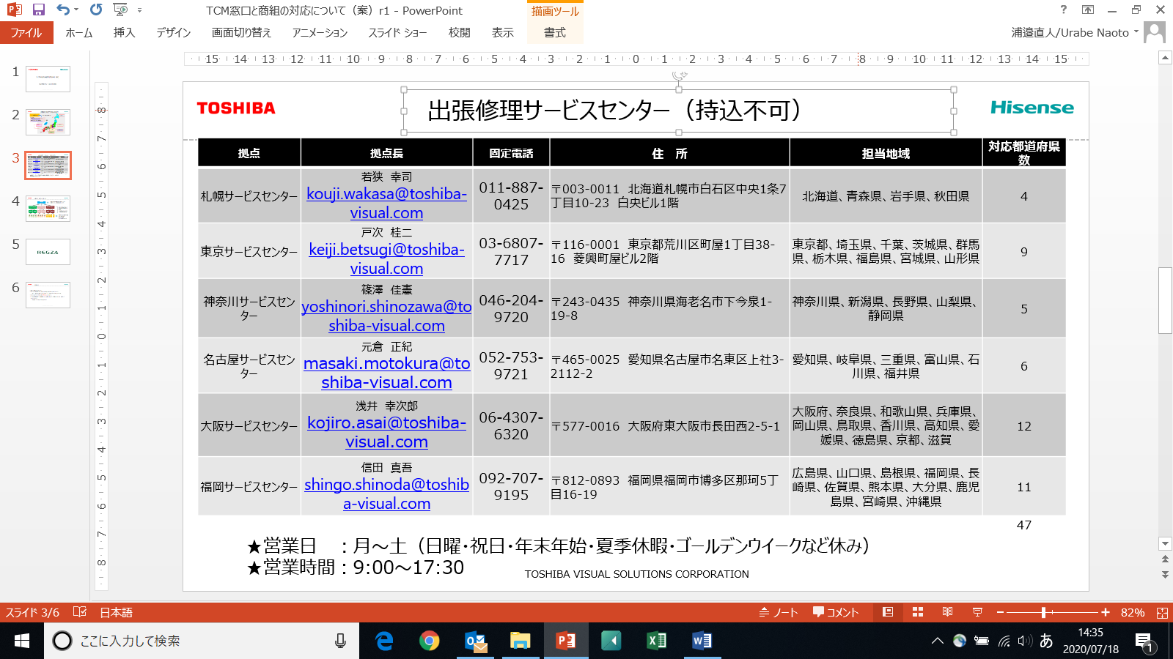

以上

